TUTORIAL SOFTWARE DUARTE

Sumário

IMPORTAÇÕES 2

1. Ferrari Folle 2

# IMPORTAÇÕES

### Ferrari Folle

Explicando os campos

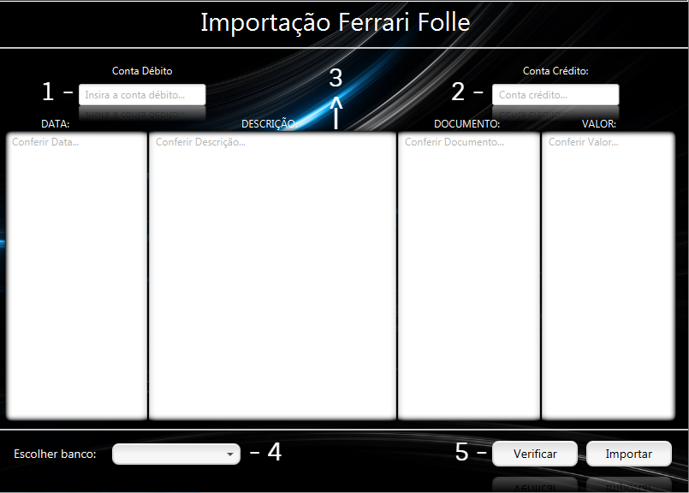

1. **Conta Débito:** Este campo deve ser preenchido com a conta débito que deve sair o arquivo txt, para importação no Prosoft.
2. **Conta Crédito:** Este campo segue a mesma linha de raciocínio do campo **Conta Débito.**
3. **Campos de verificação do arquivo:** Os campos: Data, Descrição, Documento e Valor, são para fazer a verificação do arquivo Excel importado.
4. **Escolher Banco:** Escolha uma das opções disponíveis no campo. São elas: Santander, Tribanco e Bradesco. Este campo é para o software saber qual importação esta sendo realizada.
5. **Botões de execução:** O botão verificar é para o software abrir o arquivo Excel, e em seguida o botão Importar é para gerar o arquivo Txt que será importado no Prosoft.

Passo a passo para importar

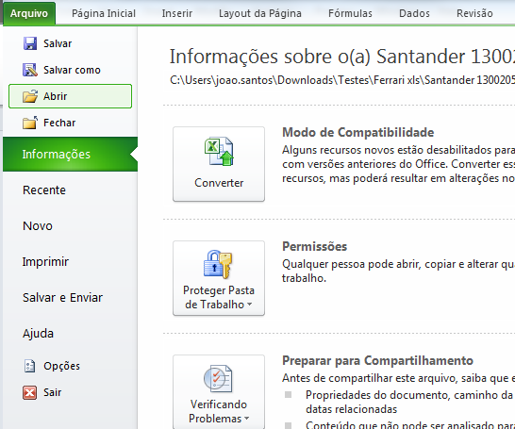

No Excel da Ferrari selecione a aba “**Arquivo”** e selecione a opção “**Salvar como”.**

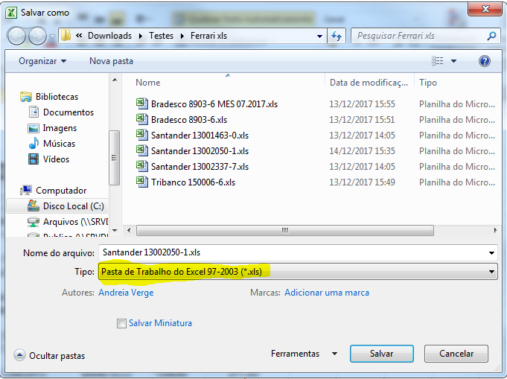

Após clicar no botão **Salvar Como**, irá aparecer uma tela igual a esta, navegue até a pasta onde deseja salvar o arquivo excel. Na opção **TIPO** selecione a mesma opção que está grifada na imagem acima e então aperte no botão **Salvar**.



Depois de ter salvado o excel, abra o software e abra a importação da Ferrari e então clique no botão “Escolher banco” e selecione qual banco será importado e depois clique no botão “Verificar”.

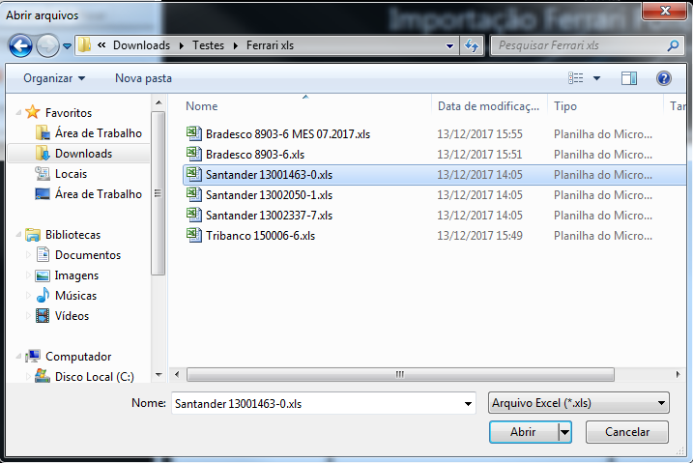

Após clicar no botão Verificar, irá abrir uma tela igual a esta. Nesta tela você deve navegar até a pasta onde está o arquivo em Excel e apertar em **Abrir**. Lembrando que o arquivo deve estar com a extensão .**XLS,** caso não tenha feito este primeiro passo retorne e execute.

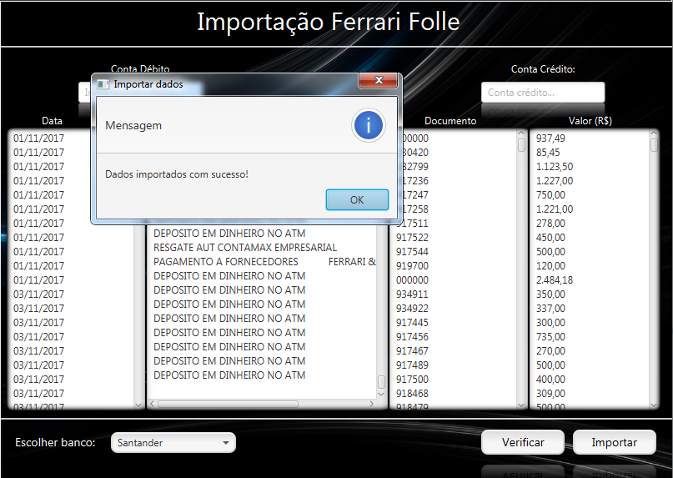

Após isso será exibido uma mensagem dizendo que os dados foram importados, e irá aparecer os dados do excel dentro dos quadros. Então clique em **OK**.

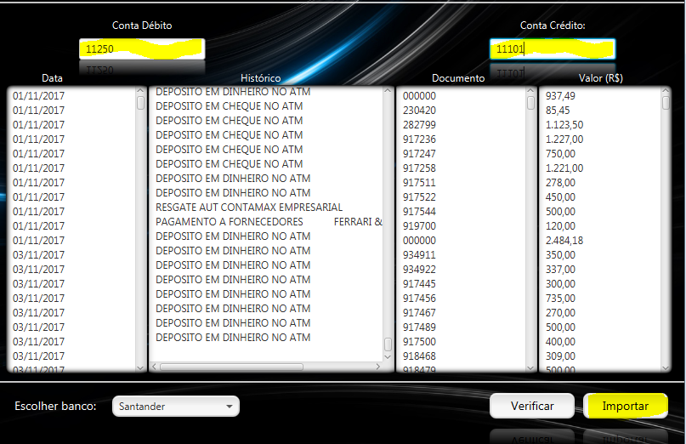

Depois preencha os campos: **Conta Débito** e **Conta Crédito**. E então clique no botão importar.

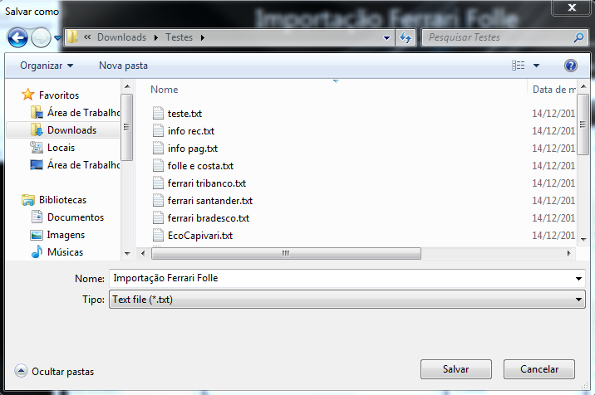

Uma tela igual a esta irá aparecer, escolha um nome para salvar o arquivo e em seguida clique em **SALVAR**.